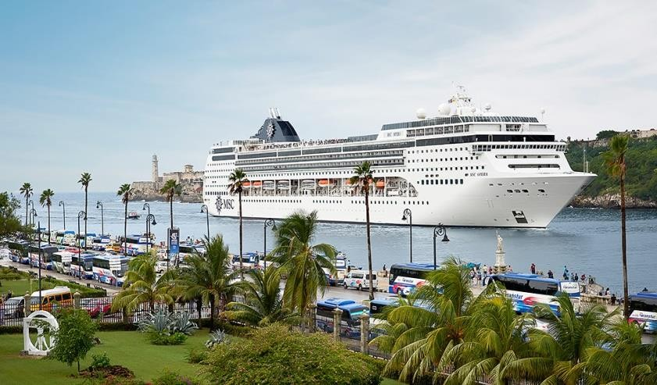 

# Croaziera Havana, Jamaica, Insulele Cayman, Cozumel – Mexic

**+ Sejur Varadero 15 zile All inclusive**

**de la 2.390 euro/persoana**

Perioada 08.01.2019 – 22.01.2019

|  |  |
| --- | --- |
| **Servicii incluse** | **Nu sunt incluse** |
| * bilet de avion Bucuresti – Havana – Bucuresti (zbor 1 escala) * taxe aeroport * transfer aeroport – port Havana – hotel Varadero - aeroport * Cazare 7 nopti la bordul navei de croaziera * Taxe portuare 140 euro/persoana * Toate mesele la bordul navei: micul dejun, pranzul, ceaiul de dupa amiaza, cina (bufet sau restaurant desemnat a la carte pentru pranz si cina); apa, ceai, lapte, cafea (la dozator, doar in restaurantul bufet) * Un program bine planificat de activitati la bordul navei, in zilele petrecute in largul marii si o mare varietate de oferte de divertisment seara * Petrecerea de bun venit oferita de capitanul navei, seara de gala cu o cina speciala * Utilizarea echipamentelor de gimnastica si fitness, participarea la activitatile de la bordul navei de croaziera (piscine, jacuzzi); * 7 nopti cazare hotel 5* All Inclusive in **Varadero** * asistenta turistica in limba romana pe toata perioada sejurului * bagaj de mana 8 kg, bagaj de cala 23 de kg | * pachet bauturi alcoolice la bordul navei de croaziera 26 euro/persoana * service charge-ul la bordul navei de croaziera 10 euro/persoana/zi (optional) * taxa de statiune * taxa de ieşire din Cuba aproximativ 25 peso cubanezi/persoana (se achita la fata locului) * taxa de viza **25 euro/persoana** (este necesara transmiterea datelor din pasaport cu 2 luni inainte de calatorie) * excursii optionale; * asigurare medicala de calatorie si storno |

## Croaziera Msc Opera 7 nopti - perioada 08.01 – 15.01.2019

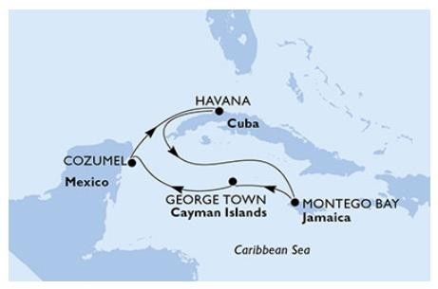**Cabina Inside Bella, All Inclusive**

MSC Opera este un vas de croaziera care cu siguranta isi merita numele. Un sentiment de grandoare si eleganta predomina la bordul navei. Cabinele de pe vas afiseaza un stil distictiv italian, elegant si luxos ceea ce confera acestei nave din Clasa Lirica, un farmec aparte. O vacanta la bordul MSC Opera este o exterienta, de la macarurile sofisticate , la confortul din lounge-uri si cabine.

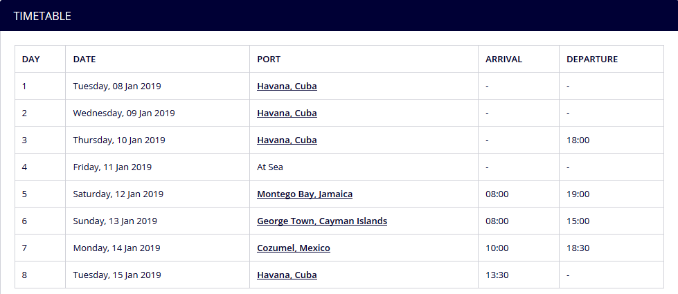

### MSC OPERA – FACILITATI LA BORD

**Baruri & Lounges**

**Restaurante SPA & Sport Divertisment Piscine**

**Sala de conferinte**

» Cafenea

» Gelaterie

» Piano Bar

» Bar la piscina

» Bufet

»

Restaurant

» Pizzeria

» Sala fitness

» Minigolf

» Aurea SPA

» Pista de alergat

» Solarium

» Shuffleboard

» Sala de jocuri

» Casino

» Zona pentru copii

» Discoteca

» Duty free

» F1 Simulator

» Internet Cafe

» Biblioteca

» Fotogalerie

» Zona de shopping

» Jocuri video

»Complex piscine

»Lounge/Bar echipat

»Teatru

### Cabina interioara

Aceste cabine sunt prevazute cu un pat matrimonial care poate fi transformat in doua paturi (la cerere, cu exceptia celor din cabinele pentru persoane cu dizabilitati), aer conditionat, baie cu dus, televizor, telefon, minibar, seif. Dimensiune: 13 mp.

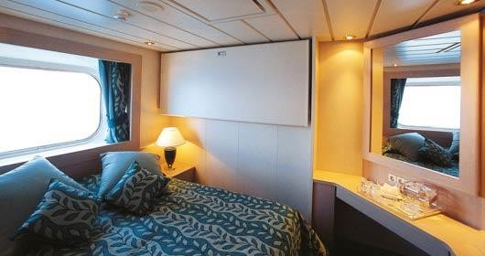**Cabina exterioara (pret la cerere)**

Aceste cabine sunt prevazute cu un pat matrimonial care poate fi transformat in doua paturi (la cerere, cu exceptia celor din cabinele pentru persoane cu dizabilitati), geam, aer conditionat, baie cu dus, televizor, telefon, minibar si seif. Dimensiune: 13 mp.

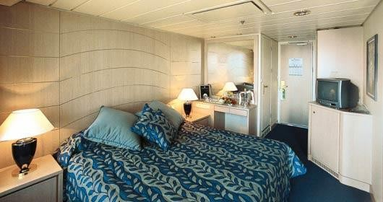**Cabina exterioara cu balcon (pret la cerere)**

Aceste cabine sunt prevazute cu un pat matrimonial care poate fi transformat in doua paturi (la cerere, cu exceptia celor din cabinele pentru persoane cu dizabilitati), balcon, aer conditionat, baie cu dus, televizor, telefon, minibar si seif. Dimensiune: 15 - 16 mp.



Cazare:

* Cabine interioare, exterioare si exterioare cu balcon1
* Cabine elegante avand toate dotarile standard pentru o croaziera MSC Servicii de masa:
* Acces la restaurantul buffet, 20 ore/zi (menu-uri pentru orice moment al zilei) Sport si activitati:
* Teatru
* Facilitati pentru sporturi in aer liber (pista de alergat, basketball...), Piscine, Sala de fitness
* Activitati de divertisment si animatie pentru copii (cluburi pentru copii si infanti) Servicii:
* Personal calificat poliglot Alte facilitati:
* Obtinerea de puncte MSC Club

**Varadero, cazare 7 nopti in perioada 15.01 – 22.01.2019: Melia Varadero 5*, Camera Dubla, All Inclusive**

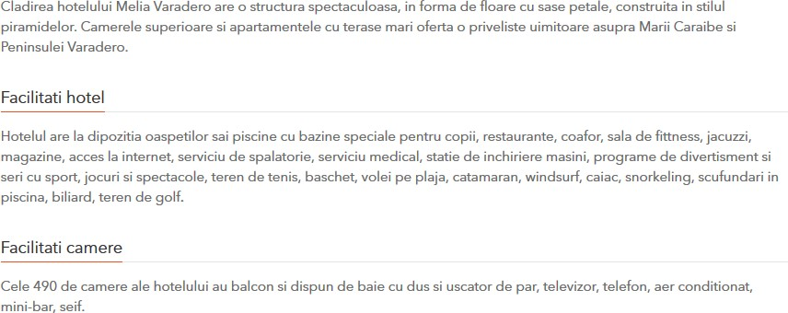

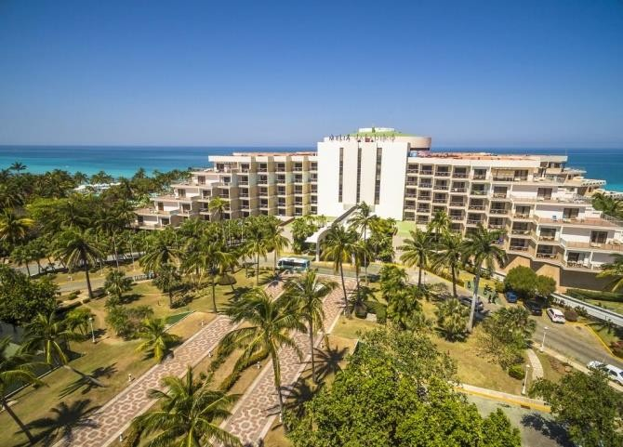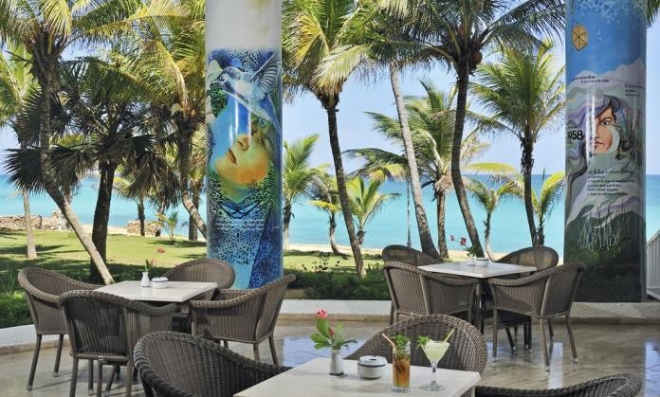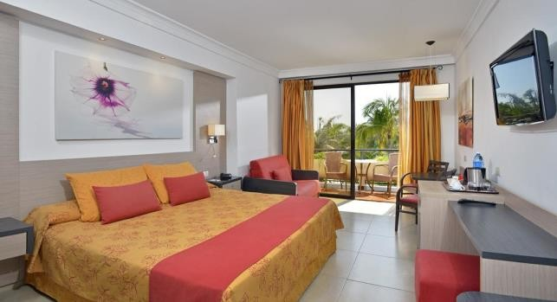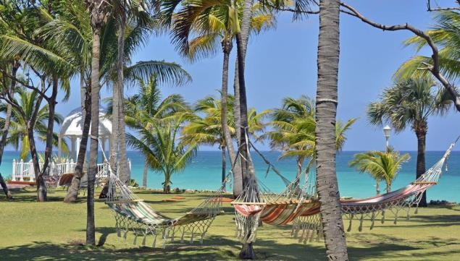

|  |  |  |
| --- | --- | --- |
| **Tarife si conditii de plata:** |  |  |
| Inscrieri pana pe 31.05.2018 | Inscrieri in perioada 01.06 -30.09.2018 | Inscrieri dupa 01.10.2018 |
| 2.390 euro/adult | 2.690 euro/adult | 2.890 euro/adult |
| * 30% din valoarea pachetului se va achita in momentul rezervarii * 30% din valoarea pachetului se va achita pana pe 01.06.2018 * 40% din valoarea pachetului se va achita pana pe 01.12.2018 | * 60% din valoarea pachetului se va achita in momentul rezervarii * 40% din valoarea pachetului se va achita pana pe 01.12.2018 | * Plata integrala |

|  |
| --- |
| **Conditii de penalizare:** |
| * Penalizare 50% pentru anulari efectute din momentul rezervarii pana pe 01.12.2018 * Penalizare 100% pentru anulari efectuate dupa 01.12.2018 |